蓝桥杯Python考前秘籍202011

目录

蓝桥杯Python考前秘籍202011 1

前情提要 1

1.万能结构-整除、奇偶数等 2

2.输入多个数，装列表处理-最大最小平均等-1 3

2.输入多个数，装列表处理-最大最小平均等-2 4

3.数字或者字母组合问题-1 5

3.数字或者字母组合问题-2 5

3.数字或者字母组合问题-3 6

4.质数和含’3’问题 7

5.回文数 8

5.回文数 升级题目 8

6.约分 10

7.加密-1 12

7.加密-2 恺撒加密 12

8.字符打印图形 14

9-合数问题 15

前情提要

1. 平时我们习惯在input里面写提示语参数，如input(":")，比赛系统会判错，input()里面不能填参数，除非题目明确要求写参数，否则**直接写input()**，切记！！！
2. 小道消息，**这次不考海龟画图**，考前可以先不看。
3. 比赛时候快速找到相近的例题拷贝过去修改，本份试题也可以与准考证一起打印出来，放桌边参考，参考自己提前准备的程序是默许的。但需要遵守当值考官指令。
4. 本模拟题答案会对部分题目进行扩充，正常考试不会那么多问，注意删除掉多余的代码，只**保留题目需要的输出（print）**。线上考试是系统自动判分，只验证输入输出是否符合要求。
5. 准备好笔和纸，一些题目需要演算。

1.万能结构-整除、奇偶数等

**这类题目必考，且较为简单，细心调试，一定可以做出来的。**

**在m和n中找符合规律的数，无论是找奇数偶数、找含7的数，还是找能被某数整除的数，都是用此结构。**

**# 题目1，输入m和n，输出两者之间的被7整除不被5整除的数，输出格式为一行，所有数用逗号隔开。**

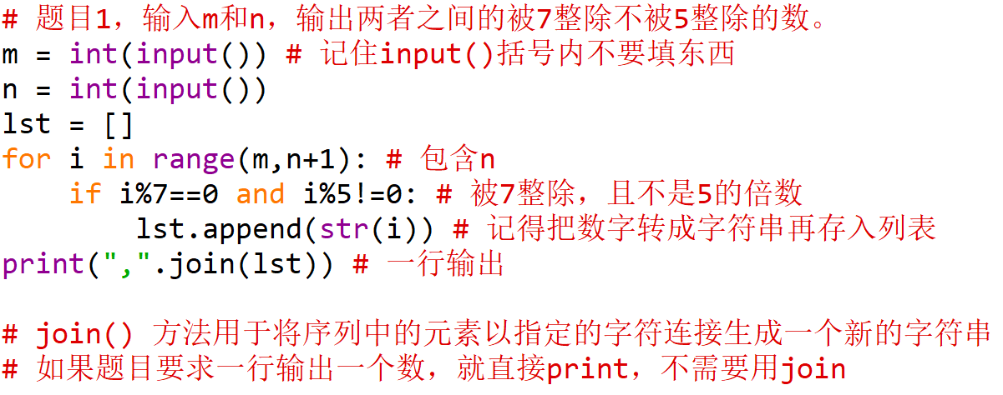

**# 题目2，输入n，输出1到n之间的偶数，以及个数、总和**

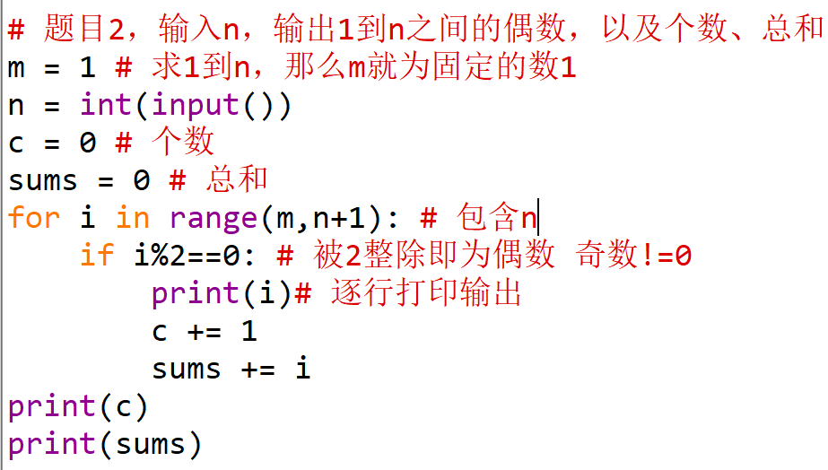

2.输入多个数，装列表处理-最大最小平均等-1

**这类题关键是拿到用户输入的n个数字，存在列表中，列表是很方便处理的。**

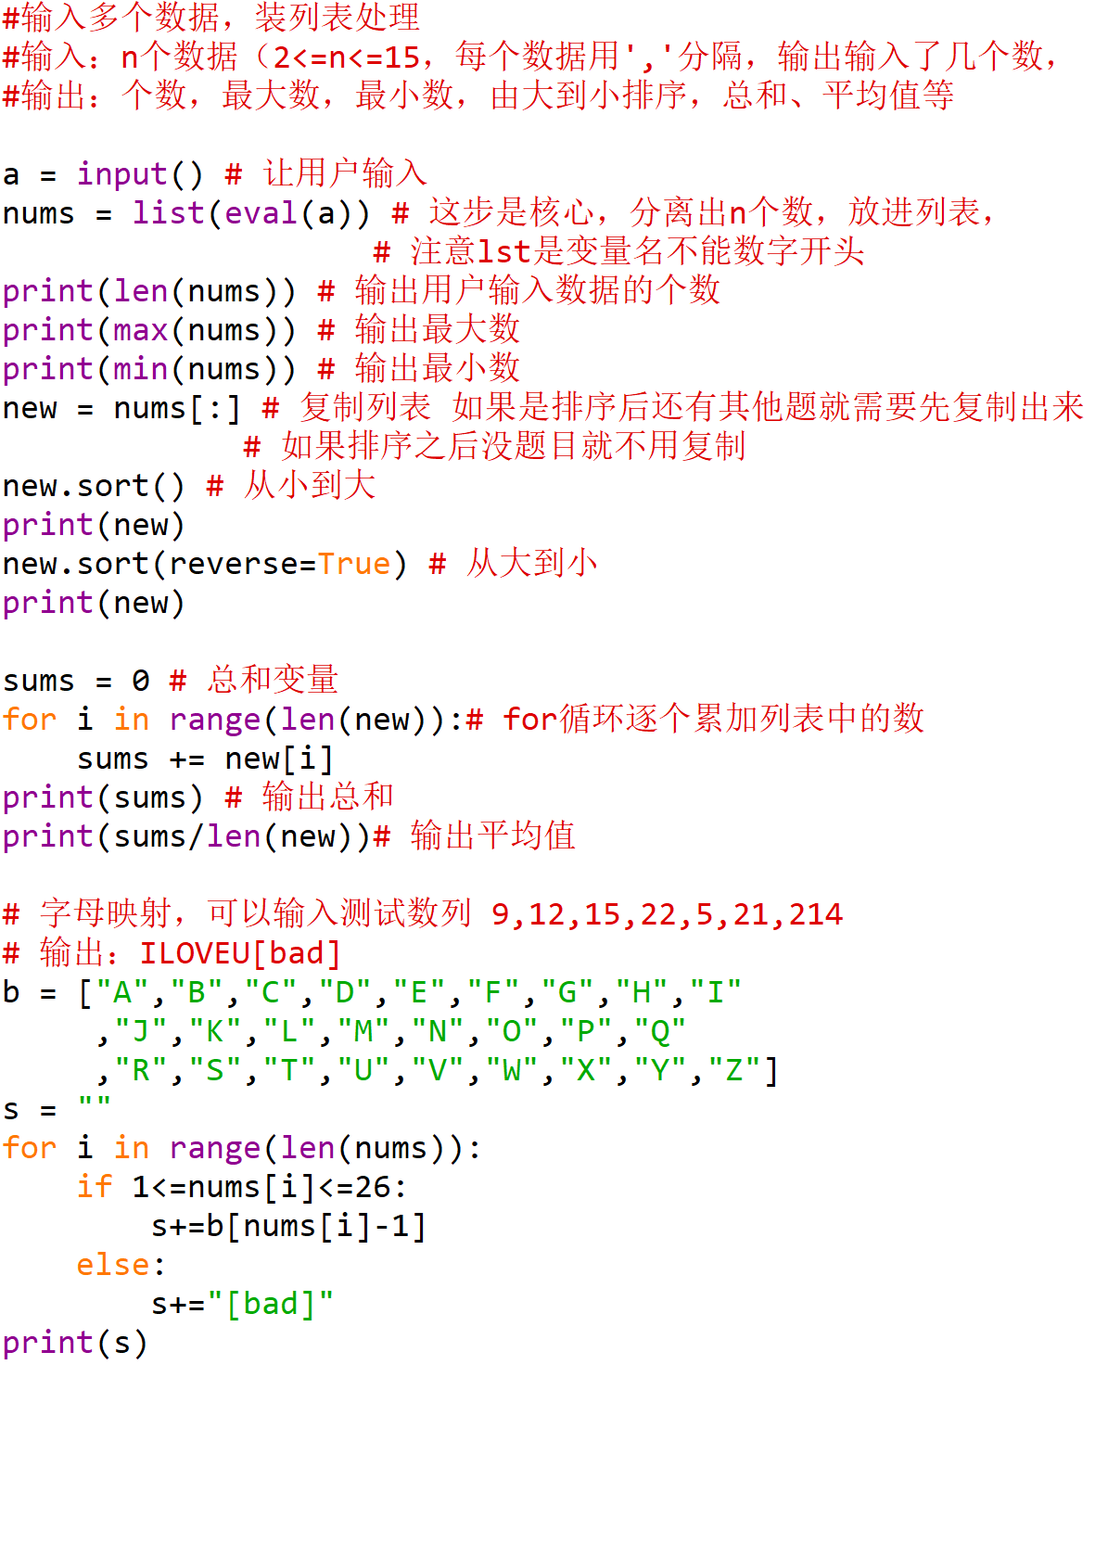

2.输入多个数，装列表处理-最大最小平均等-2

**注意：如果题目没有要求一次性输入多个数，而是1个个输入，比如下题，就只要写3个input，然后将3个数装入列表处理**

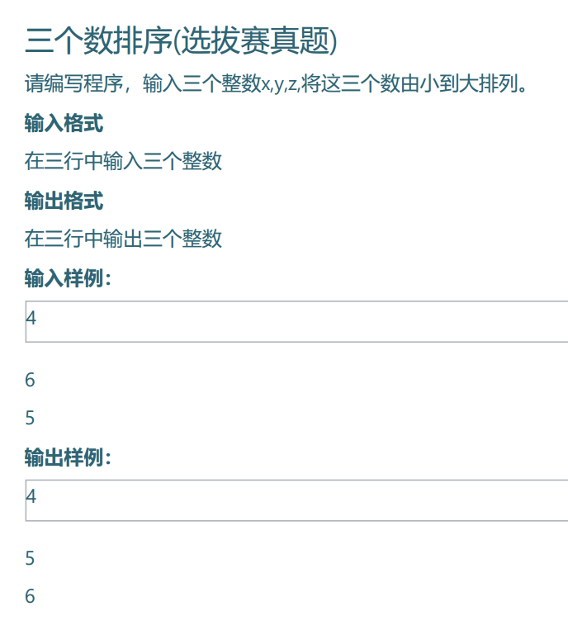

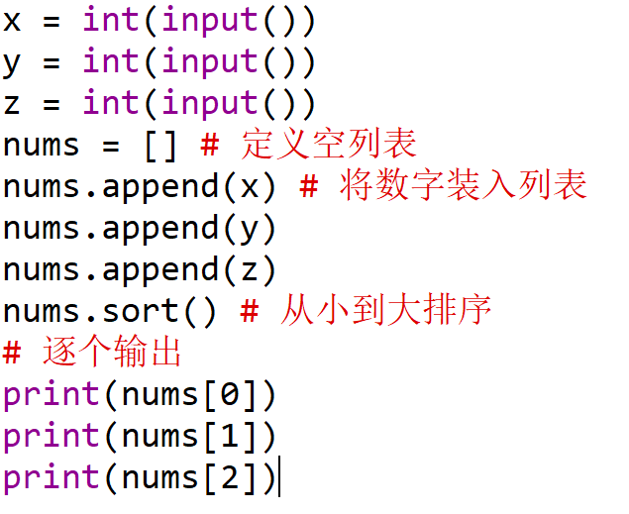

3.数字或者字母组合问题-1

**核心算法就是用三个循环把百位十位个位满足条件的数遍历出来。**

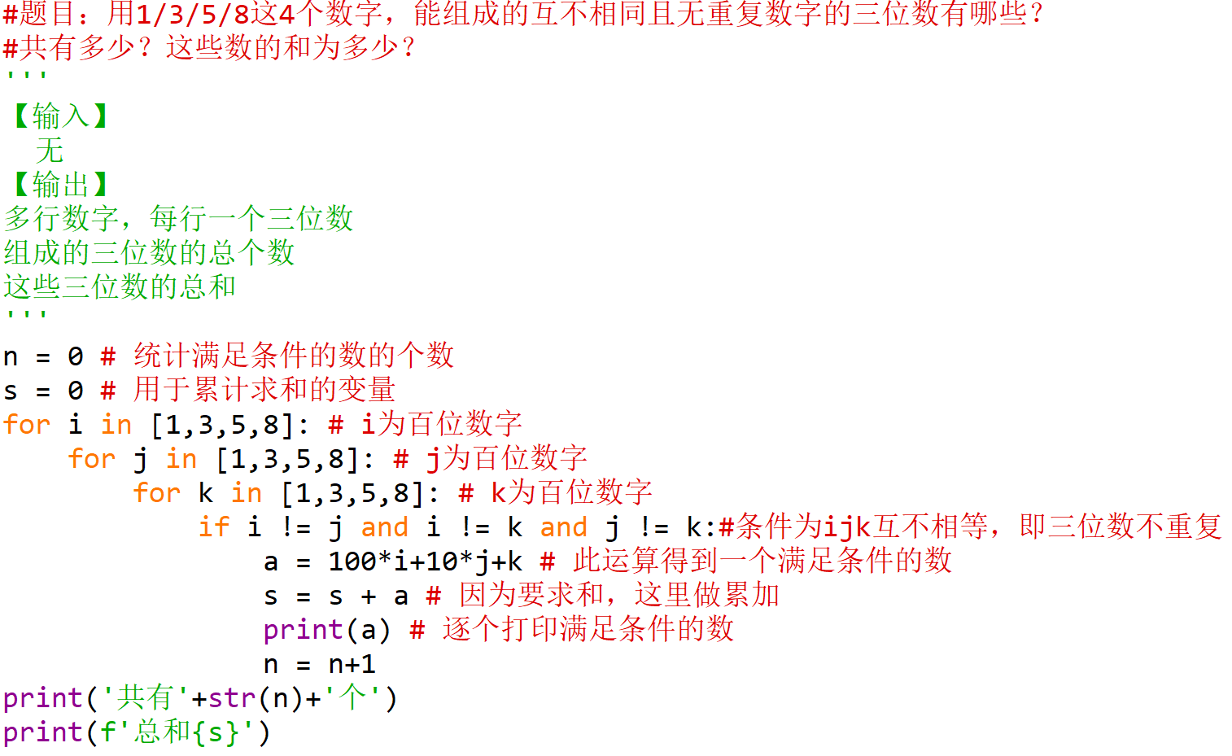

3.数字或者字母组合问题-2

**数字换成字母也是类似的，如下题：**

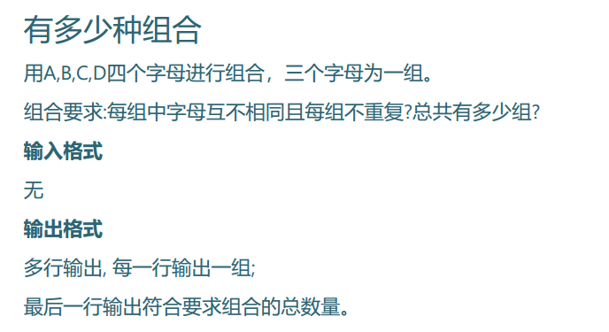

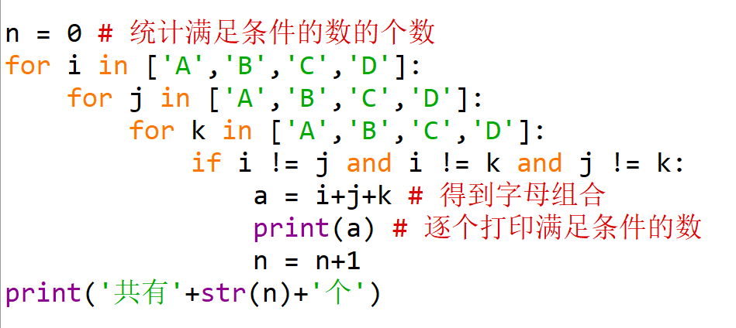

3.数字或者字母组合问题-3

**穷举法破解密码，结合了整除，数字组合**

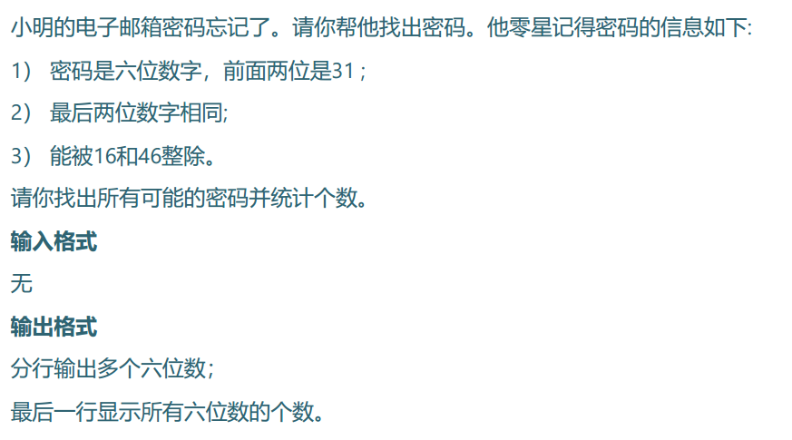

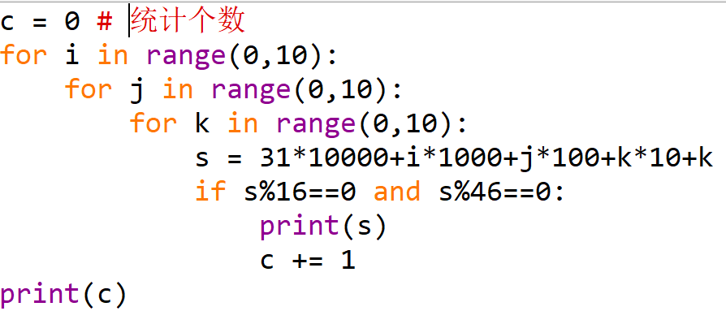

4.质数和含’3’问题

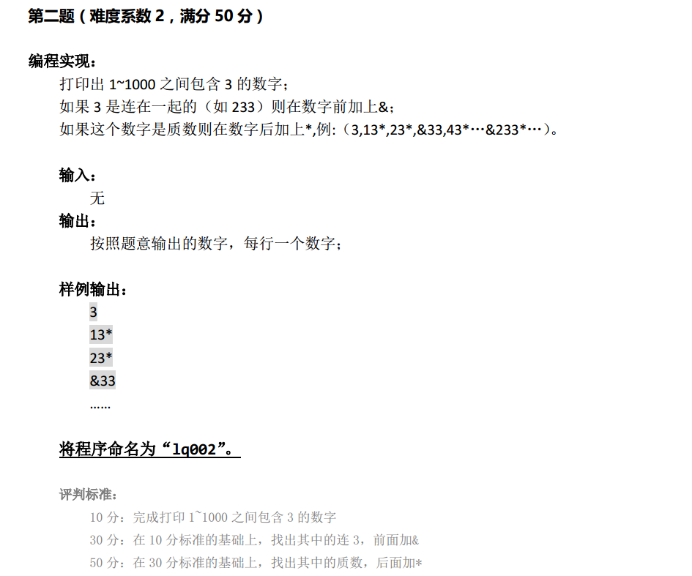

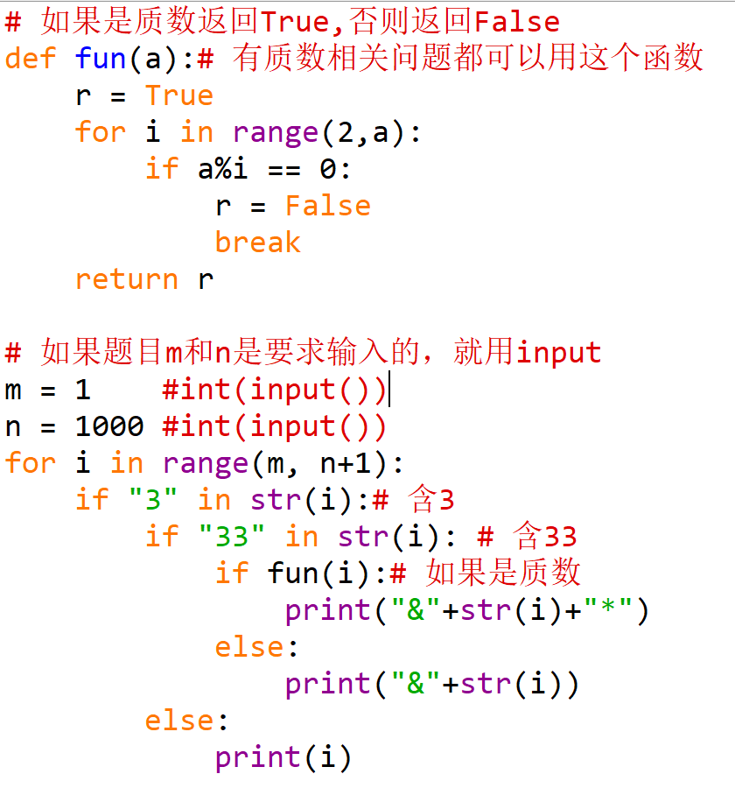

5.回文数

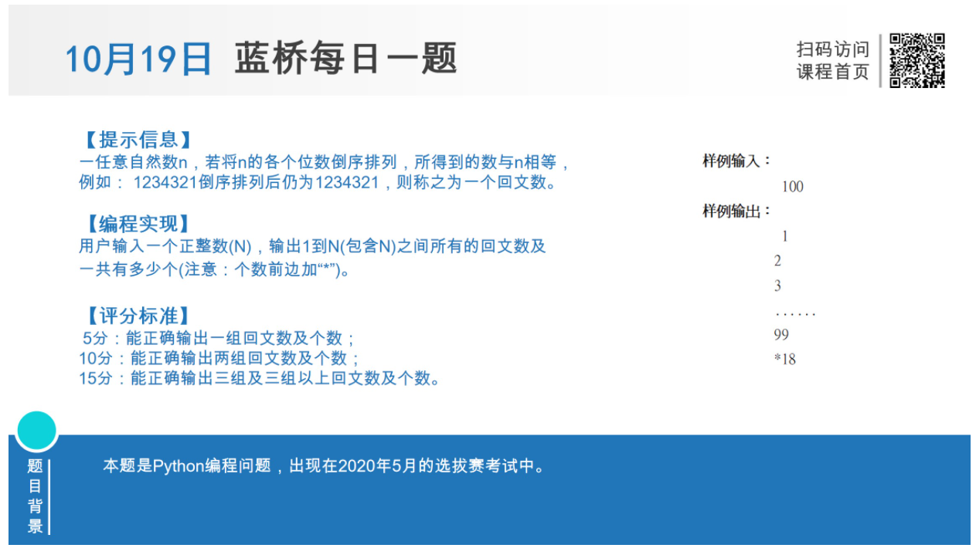

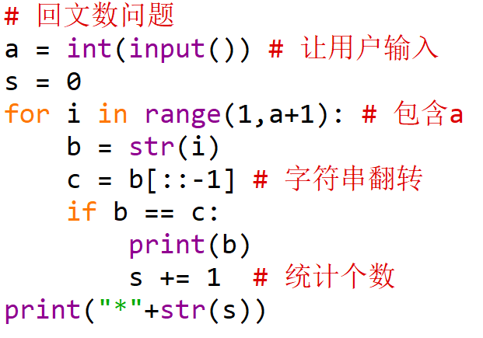

5.回文数 升级题目

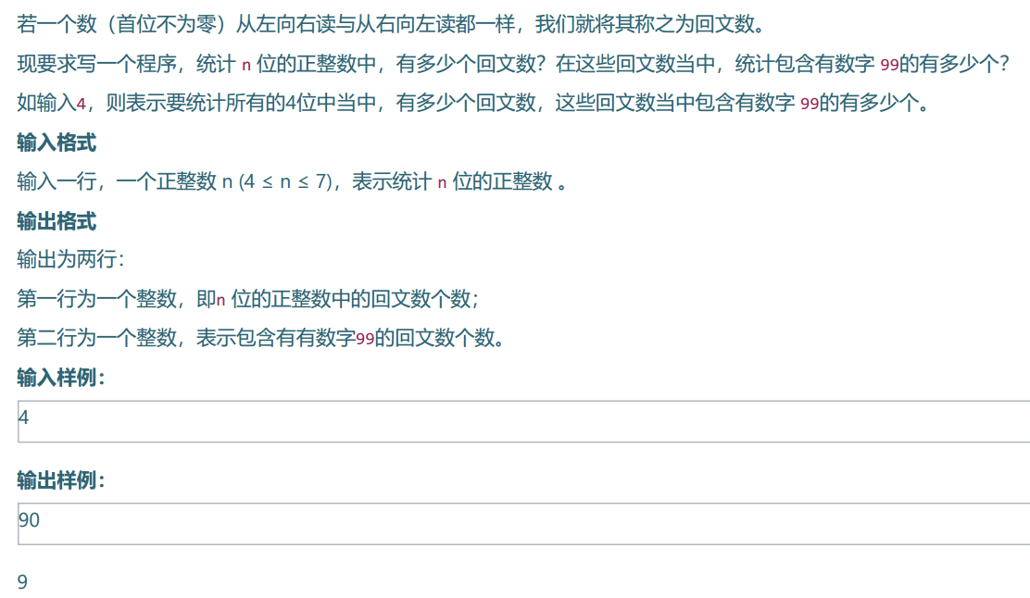

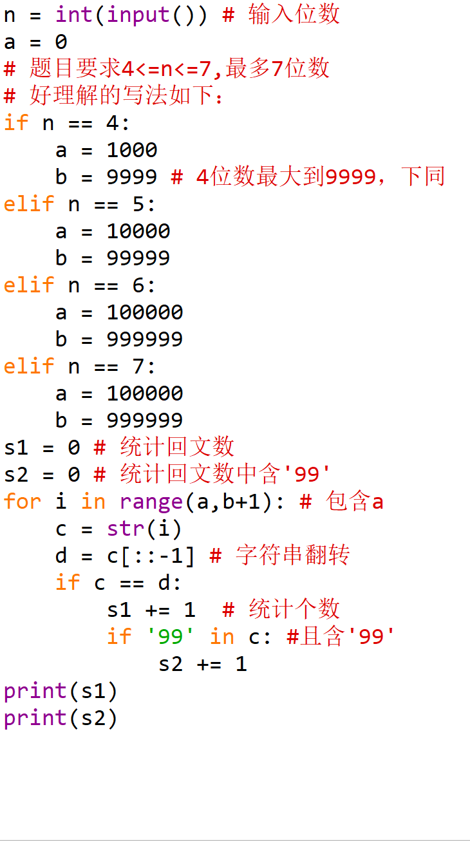

6.约分

约分是把分数化成最简分数的过程，约分后分数的值不变，且分子分母的最大公约数为 1，若最终结果的分母为 1，则直接用整数表示。

两个以逗号分隔输入的整数，可以采用如下方法进行转换、分离：

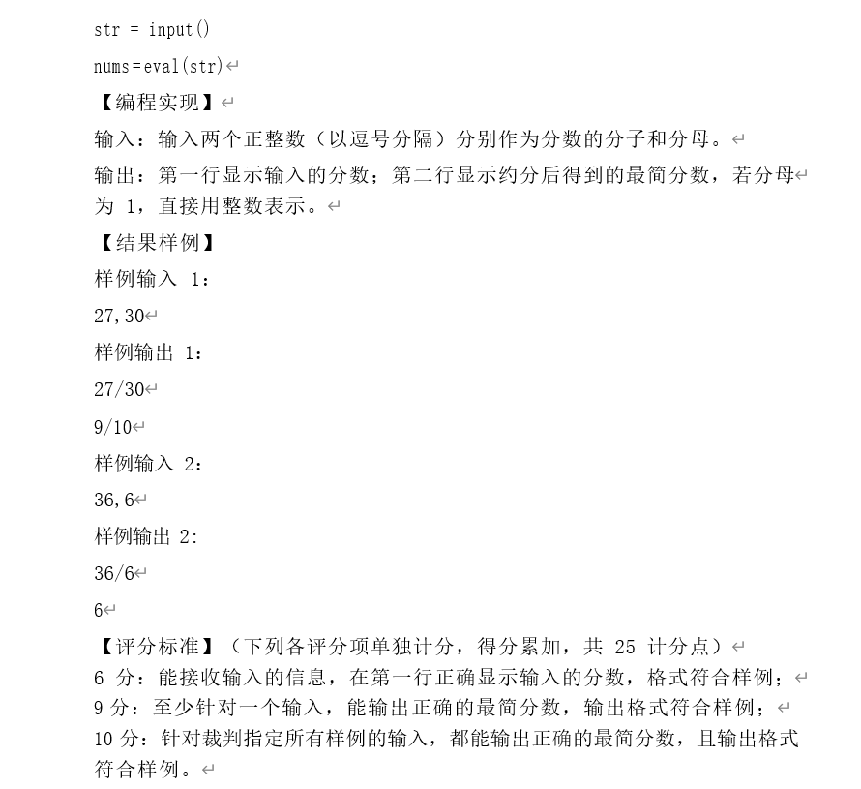

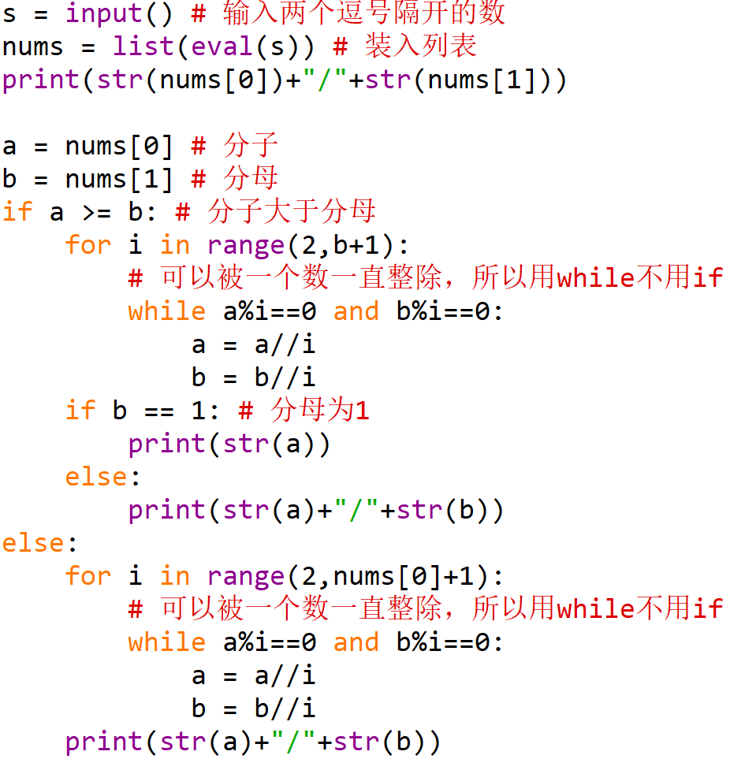

7.加密-1

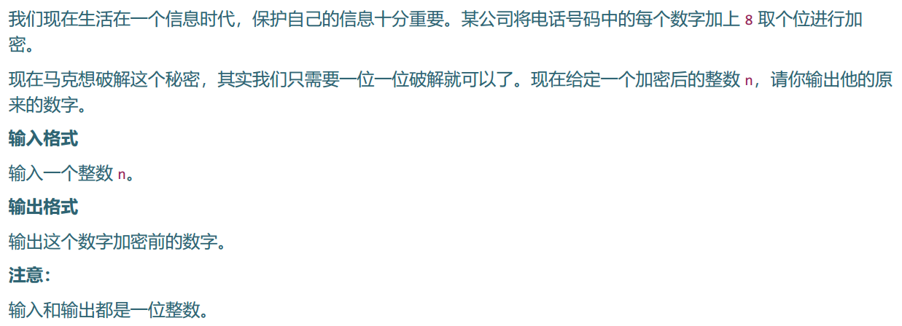

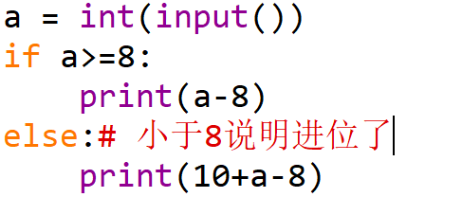

7.加密-2 恺撒加密

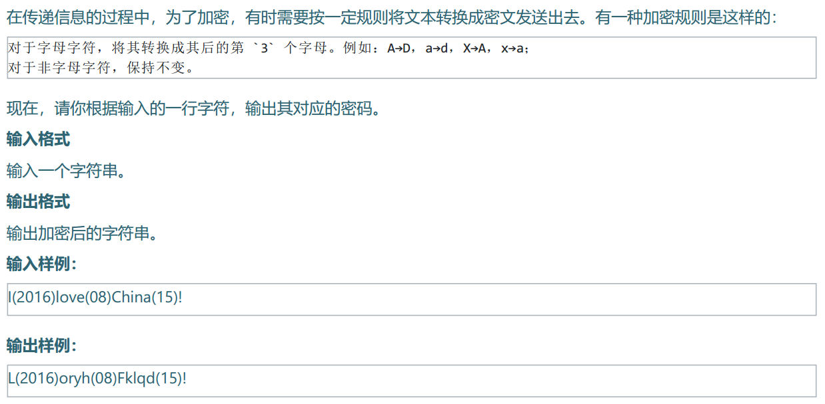

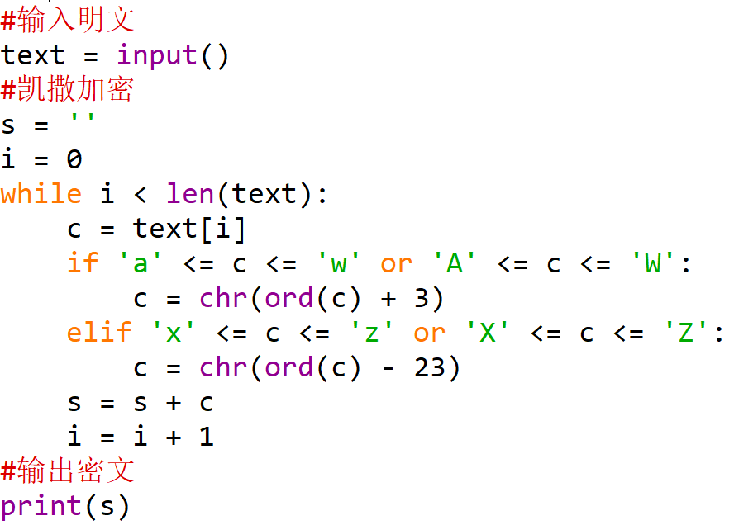

8.字符打印图形

细节比较多，建议自己花时间动手测试。C++的入门练习题。

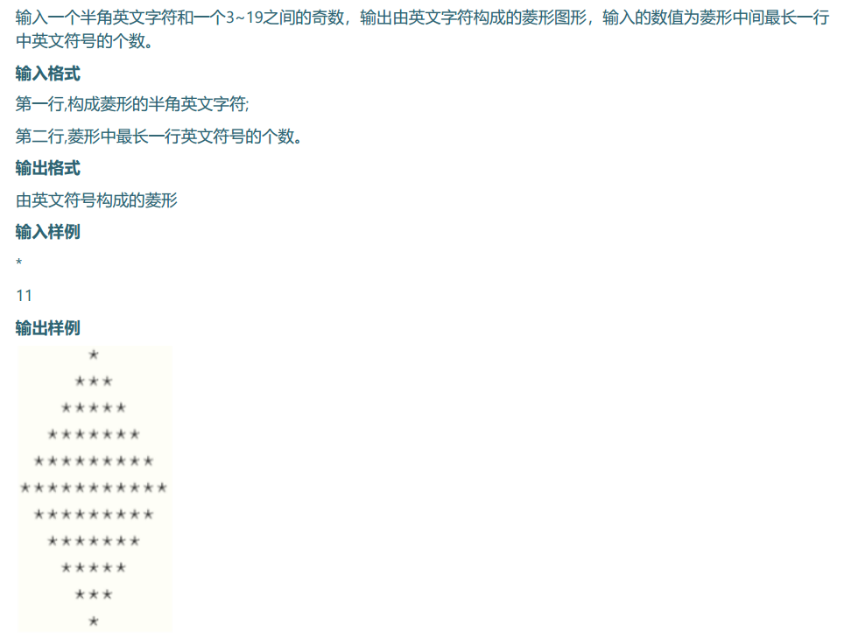

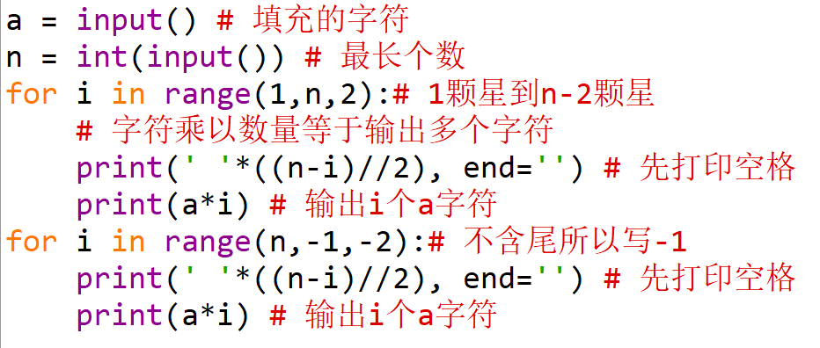

9-合数问题

数学上理解较难，以理解为主

